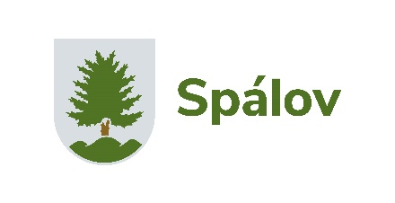
Žádost o vydání voličského průkazu

Žádám úřad městyse Spálova
o vydání voličského průkazu pro nadcházející volbu prezidenta republiky:
(hodící se vyznačte křížkem)
☐ I. kolo 13. a 14. ledna 2023
☐ II. kolo 27. a 28. ledna 2023
☐ obě kola

jméno a příjmení:
datum narození:
adresa trvalého pobytu:
telefon a e-mail (nepovinné)

Vystavený voličský průkaz si přeji: (hodící se vyznačte křížkem):
☐ vyzvednout osobně
☐ vydat osobě, která se prokáže mnou vystavenou plnou mocí k převzetí voličského průkazu (podpis zmocnitele na plné moci musí být úředně ověřen)
☐ zaslat na adresu trvalého pobytu
☐ zaslat na adresu
V |  |  | dne

.......................................................
podpis žadatele

Žádost o voličský průkaz může být úřadu doručena ode dne vyhlášení volby prezidenta, nejpozději však 7 dnů přede dnem volby při písemném podání, resp. až do 2 dnů přede dnem volby při osobním podání žádosti. Podání v listinné podobě musí být opatřené úředně ověřeným podpisem voliče. Podání v elektronické podobě musí být zasláno prostřednictvím datové schránky. O voličský průkaz je možno požádat také prostřednictvím Portálu občana. Žadatel pro tento způsob podání žádosti potřebuje disponovat elektronickou identitou a datovou schránkou, kterou si lze zřídit i při podávání žádosti.
Volič může ve volbě prezidenta republiky hlasovat na voličský průkaz v jakékoliv volební místnosti na území České republiky nebo na kterémkoliv českém zastupitelském úřadě v zahraničí.
Voličský průkaz lze vydat nejdříve 15 dnů před prvním dnem voleb.

